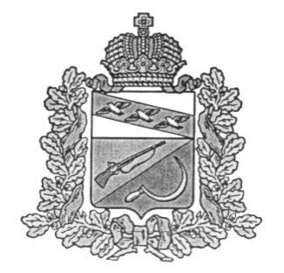
АДМИНИСТРАЦИЯ
КРУТОВСКОГО СЕЛЬСОВЕТА
ЩИГРОВСКОГО РАЙОНА КУРСКОЙ ОБЛАСТИ

П О С Т А В Л Е Н И Е

« 25» февраля 2020 года № 14

О внесении изменений в постановление Администрации
Крутовского сельсовета от «26» марта 2018 года №24
«Об утверждении Порядка размещения
сведений о доходах, об имуществе и
обязательствах имущественного характера
муниципальных служащих Администрации
Крутовского сельсовета Щигровского района
и руководителей муниципальных казенных
учреждений Крутовского сельсовета
Щигровского района, их супругов и
несовершеннолетних детей на официальном
сайте муниципального образования
«Крутовский сельсовет» Щигровского района
Курской области и предоставлении этих
сведений средствам массовой информации
для опубликования»

В соответствии с ч.4 ст.8.1 Федерального закона от 25 декабря 2008 г. N 273-ФЗ "О противодействии коррупции", с Федеральным законом от 3 декабря 2012 года N 230-ФЗ "О контроле за соответствием расходов лиц, замещающих государственные должности, и иных лиц их доходам и на основании протеста Щигровской межрайонной прокуратуры на постановление от 26.03.2018 г. №24, Администрация Крутовского сельсовета Щигровского района постановляет:
1. Внести в постановление Администрации Крутовского сельсовета от 26.03.2018 г. №24 ««Об утверждении Порядка размещения сведений о доходах, об имуществе и обязательствах имущественного характера
муниципальных служащих Администрации Крутовского сельсовета Щигровского района и руководителей муниципальных казенных
учреждений Крутовского сельсовета Щигровского района, их супругов и
несовершеннолетних детей на официальном сайте муниципального образования «Крутовский сельсовет» Щигровского района Курской области и предоставлении этих сведений средствам массовой информации для опубликования» следующие изменения и дополнения:
1.1. В наименовании и тексте постановления слова «и руководителей муниципальных казенных учреждений Крутовского сельсовета Щигровского района» исключить.
1.2. В приложении «Об утверждении Порядка размещения сведений
о доходах, об имуществе и обязательствах имущественного характера муниципальных служащих Администрации Крутовского сельсовета Щигровского района и руководителей муниципальных казенных учреждений Крутовского сельсовета Щигровского района, их супругов и несовершеннолетних детей на официальном сайте муниципального образования «Крутовский сельсовет» Щигровского района Курской области и предоставлении этих сведений средствам массовой информации для опубликования»:
1) в заголовке, наименовании, тексте Порядка и в приложении к Порядку слова «и руководителей муниципальных казенных учреждений Крутовского сельсовета Щигровского района» исключить.
2. Контроль за исполнением настоящего постановления возложить на заместителя главы Наумову Т. А.
3. Настоящее постановление вступает в силу со дня его официального обнародования.

И. о. Главы Крутовского сельсовета Т. А. Наумова

